Charles (1814-1902) och Amalia (f. Ekström 1821-1899) Dicksons
barn o barnbarn med respektive fruar/män
Stort tack till alla anförvanter, som har hjälpt till att få fram fotografier.
Sammanställd 2012 av Maud (1:3:2 1:2:2) Dickson-Dulik.
Redigerat för hemsidan av Maud Dickson (2:3:3 2:3)

Charles (1:3) 1814-1902 | Amalia f. Ekström 1821-1899
Charles och Amalia fick 8 barn
1. Robert (1:3:1) 1843-1924 g.m. Sigrid Sparre 1853-1928
2 barn:
1.Charles (1:3:1:1) 1876-1936 | g.m. Ida Z.J. Theel 1880-1959, 1 adoptivdotter
d
2.Eliza (1:3:1:2) 1877-1971 | g.m. Fredrik Barnekow 1868-1943, inga barn
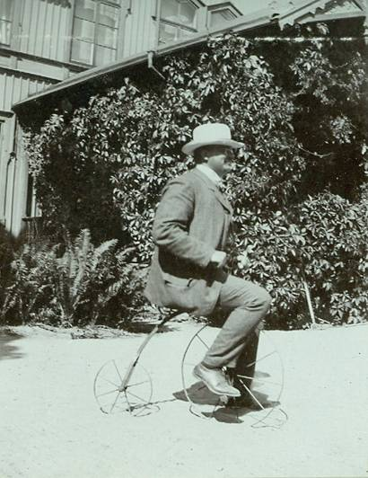
Foto: Seckestad. Charles (1:3:1:1) Dickson försöker att cykla.

